

2021-2 오픈소스소프트웨어프로젝트 2조 DoitDoit

팀장 고명섭 2014111472

팀원 고다희 2018112498

팀원 김수빈 2018112453

팀장 고명섭 2014111472

팀원 고다희 2018112498

팀원 김수빈 2018112453

팀장 고명섭 2014111472

팀원 고다희 2018112498

팀원 김수빈 2018112453

**팀장 고명섭 2014111472**

**팀원 고다희 2018112498**

**팀원 김수빈 2018112453**

**목차**

**1. 프로젝트 개요**

**1.1 기존 프로젝트**

**1.2 DoitDoit 프로젝트**

**2. 개발 및 개선 사항**

**2.1 기존 기능 개선**

1) Hard 모드 장애물 구현

2) Fever time 방식 변경

3) 오류 개선

4) PvP 모드 플레이어별 Soft Drop 구현

5) UI 개선

**2.2 새로운 기능 추가**

1) 로그인 기능

2) 기록 AWS 연동

3) 모드 별 시작 속도 조절 기능

4) Item 모드 구현

**3. 기존 프로젝트와 비교**

**4. 프로젝트 일정**

**5. 역할 분담**

**1. 프로젝트 소개**

* 1. **기존 프로젝트**

파이썬 모듈 중 pygame을 활용해 제작된 ‘PYTRIS’를 수정한 프로젝트로, 싱글 모드를 개선한 Easy, Normal, Hard 모드, PvP 모드, Speed&Mini 모드와 Reverse 모드로 이루어져 있으며 직관적 UI, 사운드, 그래픽 개선 등을 구현하였다.

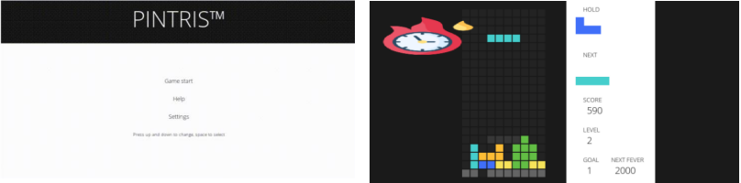

- https://github.com/CSID-DGU/2021-1-OSSPC-Pint-9

■ 개발 환경 및 라이선스

라이선스: MIT License

OS: Ubuntu

언어: Python

구성: pintris.py (PINTRIS 게임 구현) / Mino.py (테트리스 블록 구현) / assets (폰트, 이미지, 사운드 파일 저장 / leaderboard.txt (유저 테트리스 점수 저장)

* 1. **DoitDoit 프로젝트**

오픈소스를 이용하여 테트리스 게임을 개선하는 것을 목표로, 2021학년도 1학기 진행된 파인트 팀의 PINTRIS를 기반으로 기존 모드들을 수정하고 새로운 모드를 추가하여 게임의 재미 요소를 높였고 기존 게임이 가지고 있던 오류와 UI를 개선하여 게임을 발전시켰다.

■ 개발 환경 및 라이선스

Language: Python 3.8 이상

OS: Ubuntu

Tool: Visual Studio Code

Collaborate: GitHub

License: MIT License (Github 내 LICENSE 파일에서 확인 가능)

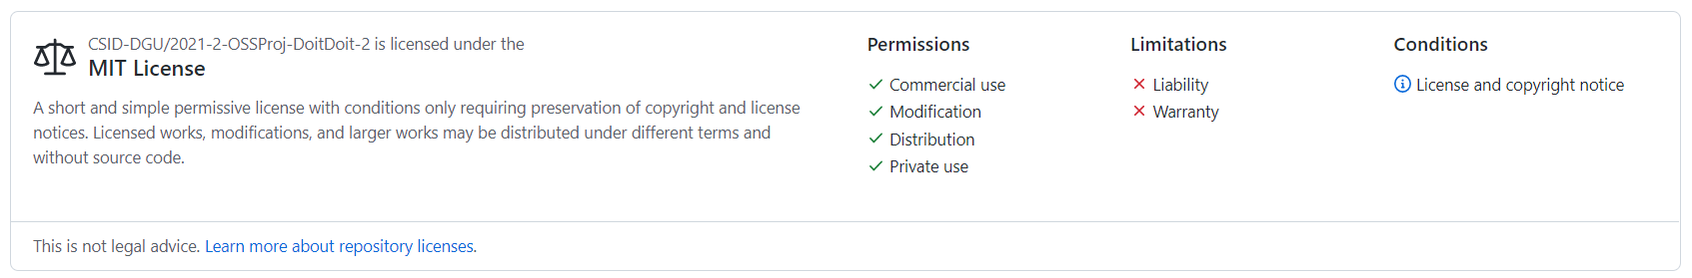

■ Git 협업 규칙

1) 기능 수정 및 추가는 test branch에서 이루어진다.

2) 구현된 기능에 대해서는 Upstream의 test branch에 Pull Request 한다.

3) 팀원들은 PR에 대해 논의 후, 이상이 없을 시 Merge한다. 모든 팀원의 확인 후에는 PR 당사자의 Merge도 가능하다.

4) Merge한 사실을 단체 채팅방에 알리고, 팀원들은 각자 Local에 Pull 받아 확인한다.

5) 매주 대면 회의 날 완료된 사항에 대한 피드백 후, Main에 Merge한다.

■ 주요 변경 사항

1) 모드 수정

- Easy 모드와 Speed&Mini 모드 삭제 → 모드 별 난이도 조절 페이지 생성

- Hard 모드를 게임 중 방해 요소가 있는 모드로 변경

- Reverse 모드의 화면 방향 변경

2) 로그인 기능 구현 및 AWS 연동

- 모든 유저의 기록으로 랭킹 산정

3) Fever 기능 수정

- Fever Time 발동 시간 설정

4) Item 모드 추가

- 물음표 블록 삭제 시 랜덤 아이템 생성 → 인벤토리에 저장 후 사용

5) UI 개선 & 버그 수정

- 전체적인 UI 개선, 블록 생성 오류 개선, Reverse 모드 수정

**2. 개발 및 개선 사항**

**2.1 기존 기능 개선**

**1) Hard 모드 장애물 구현**

* 기존: Normal 모드에서 속도만 빠른 Hard 모드

* 변경: 방해 요소가 있는 모드로 재구성, 난이도 향상을 위해 Next 블록 이미지 미제공

Level Up 시 장애물 블록 및 방해 이미지를 생성

<변경된 화면 1>

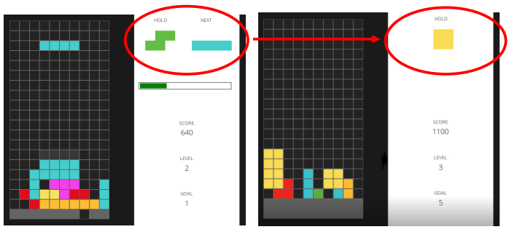

⇒ Hard 모드에서는 Next 블록을 알 수 없음

<변경된 화면 2>

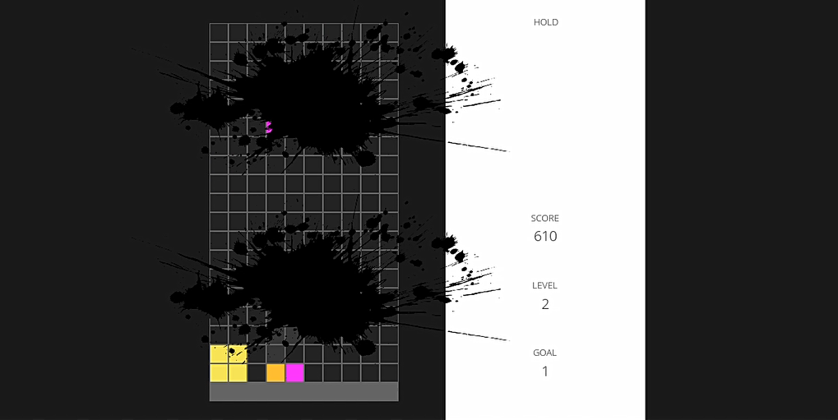

⇒ Normal 모드에서는 Level Up 시 한 칸이 빈 장애물 블록이 생성되어 게임을 하면서 지울 수 있지만, Hard 모드는 아래에서부터 지울 수 없는 장애물 블록이 한 줄씩 생성되도록 구현

**2) Fever time 방식 변경**

* 기존: 4x1 블록만 생성되는 Fever time 발동 후, 500점 추가 획득하면 종료

* 변경: 점수가 높을수록 Fever time을 줄여 낮은 점수에서 점수 획득을 많이 할 수 있도록 변경

유저가 남은 Fever time을 직관적으로 알 수 있도록 타이머 바 추가

<기존 화면>

⇒ 게임에 방해가 되는 이미지 및 불필요한 정보(NEXT FEVER) 삭제

<변경된 화면>

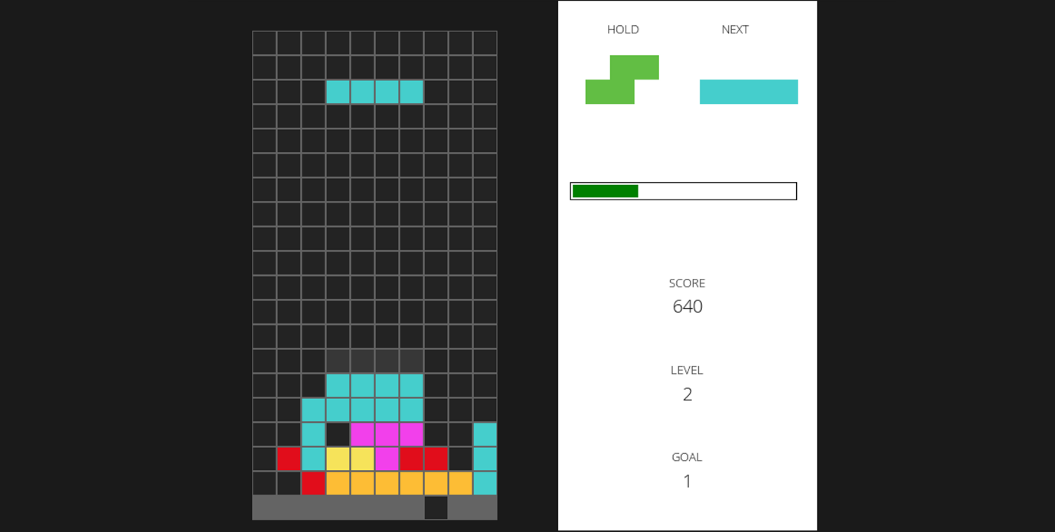

⇒ 남은 Fever Time을 알려주는 타이머 바 추가

**3) PvP 모드의 플레이어별 soft drop 구현**

- 기존: 아래쪽 화살표를 길게 누르면 화면 자체 출력 속도를 높이는 방식으로, Single 모드들에서는 문제가 없었으나 PvP 모드에서 각 플레이어 별로 하강 속도 조절이 불가능하다는 문제점 발견

- 변경: 아래 화살표 또는 S 키를 눌렀을 때 블록의 y축 위치에 해당하는 값을 하나씩 증가, 하강 속도가 빨라지는 효과를 내는 Soft Drop 기능 구현

<변경된 화면>

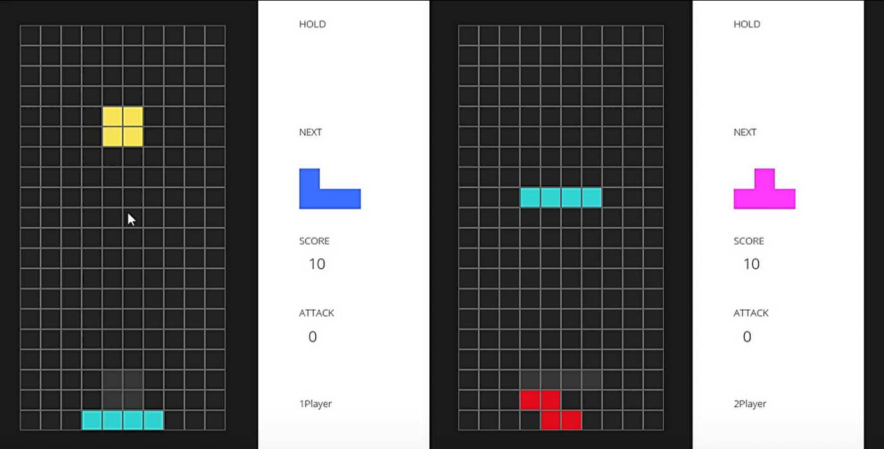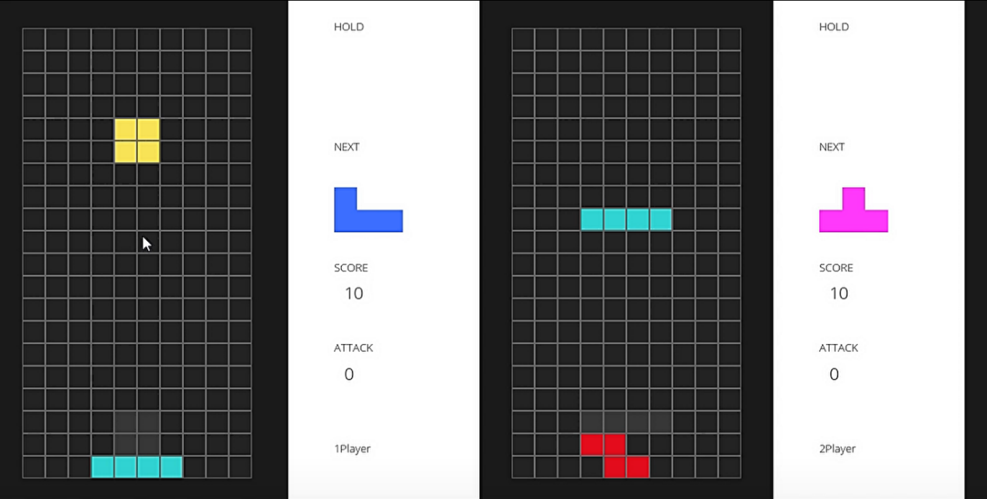

⇒ 2p(화면 상 오른쪽)만 아래 화살표로 Soft Drop 했을 때의 게임 화면으로, 따로 키조작을 하지 않은 1p에 비해 2p의 블록만 더 빨리 내려와 있는 것 확인

**4) 오류 개선**

■ 블록 생성 오류 개선

- 기존: 블록이 바닥에 닿은 후 오랜 시간 움직이기가 가능한 버그 발견

- 변경: 게임 초기 set speed에서 블록이 생성되는 간격을 감소시켜 해결

**5) UI 및 기타 개선**

■ HELP 페이지 제작

<기존 화면>

⇒ PvP 모드 기준으로 작성된 설명으로, Single 모드의 1p 키조작이 Help 페이지에서 2p에 해당,

유저들에게 혼동을 줄 수 있다고 판단

<변경된 화면>

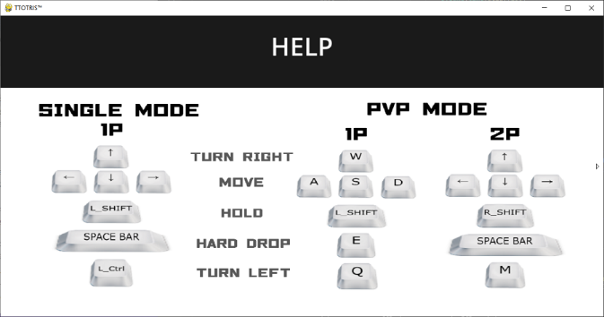

⇒ Single 모드와 PvP 모드에서의 키 조작 구분 & Item 모드 설명 페이지 추가

■ Reverse 모드에서 블록이 떨어지는 방향 수정

- 기존의 화면 상하 반전 기능이 불필요하다고 판단 ⇒ 화면은 그대로, 방향키만 Reverse

■ 사운드 추가

- 게임 내 배경음 추가, 아이템 사용 시 효과음 추가

■ 언어 통합

- 모드 설명과 게임 키조작 설명은 한글, 그 외의 것들은 영어로 혼용되어 있던 것을 영어로 통합

* 1. **새로운 기능 추가**

**1) 로그인 기능 생성**

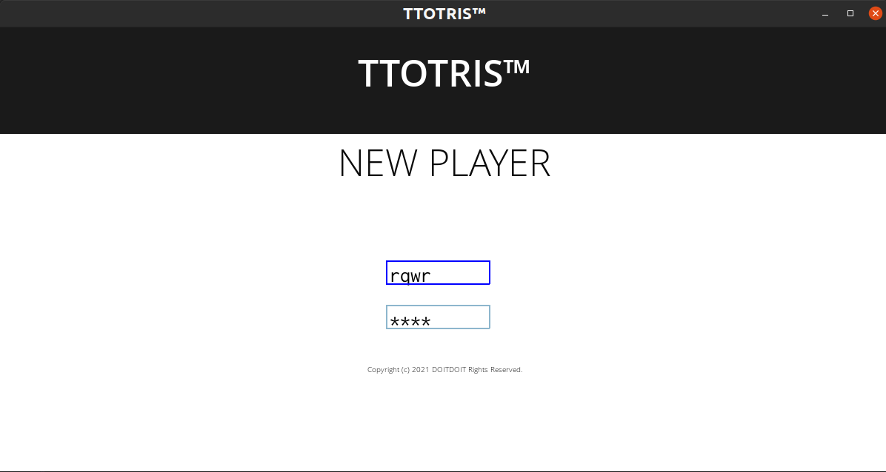

⇒ DB 내 ID 존재 여부 및 Password 매치 여부를 확인하여 아래 세 가지 시나리오에 따라 구현

1) 존재하지 않는 ID일 경우 ‘NEW PLAYER’ 출력, DB에 저장

2) Password가 틀릴 경우 ‘WRONG PASSWORD’ 출력, Menu 페이지로 이동 불가

3) 존재하는 ID와 Password일 경우 ‘SUCCESS’ 출력, 게임 시작 페이지로 이동 가능

⇒ 자동 로그인 구현

: 로그인 성공 후 Game Over 시, 다시 로그인할 필요 없이 자동으로 Menu 페이지로 이동

**2) 기록 AWS 연동**

- 모드 별 AWS 테이블을 구성하여 ID당 최고 기록만 업데이트 되도록 설정, 모드 별 상위 3명의 기록을 각 모드 페이지에 상단에 출력하도록 구현

- 로그인 화면을 추가하면서 ID조회시 모든 모드를 조회하여, 시간지연이 발생 > 신규회원등록을 위하여 통합 DB를 구현

- 게임 시작시 통합 DB에 없는 아이디를 입력시 신규회원으로 간주하고 PLAYER테이블에 신규등록, 이후 게임을 정상적으로 종료시 각 모드별 DB에 ID, score, password를 업데이트

- 관리자 계정으로 ID를 지정하고 영구적으로 저장, 공백ID를 방지하기 위해 DB에 미리 입력하여 ID등록을 막음

- 비밀번호의 경우, 공백을 제외한 모든 문자 가능

(1) PLAYER DB (2) ITEM DB

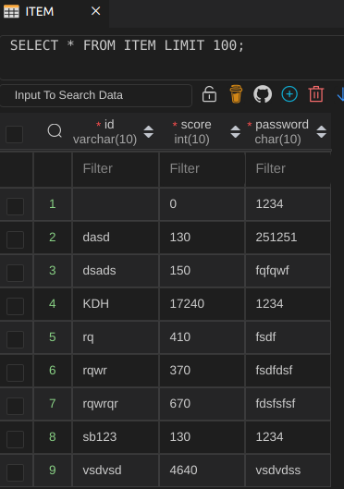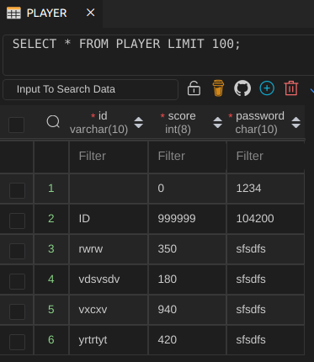

<기존 화면>

⇒ 모드 별 구분 없이 초기 화면에 랭킹이 표시됨

<변경된 화면>

⇒ 모드별로 상위 랭킹이 표시됨

**3) 모드 별 시작 속도 조절 기능 생성**

- 기존 게임에서 속도만으로 구별하는 Single 모드들의 개성이 부족하다고 판단

⇒ 무의미한 구분인 Easy 및 Speed&Mini 모드 삭제 후, 각 모드마다 속도 조절이 가능하게 함

⇒ 모드 선택 페이지 이후 게임 시작 시 블록 하강 속도를 조절하는 페이지 구현

<구현된 화면 1>

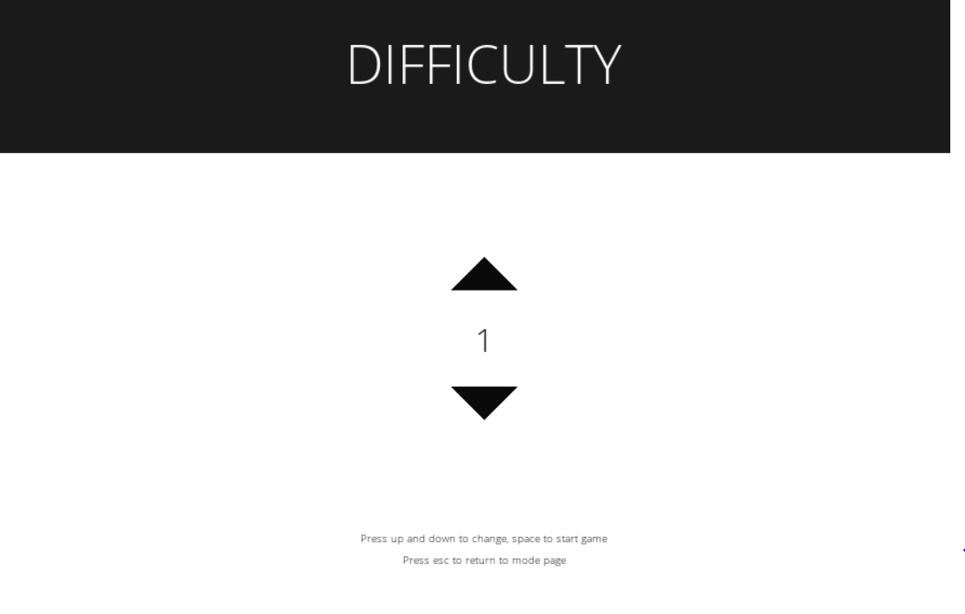

⇒ 위, 아래 방향키를 통해 0~9까지의 범위에서 초기 속도를 조절하여 선택 가능

<구현된 화면 2>

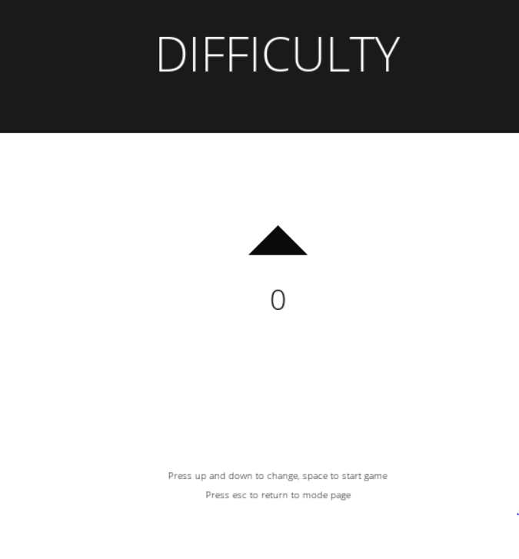 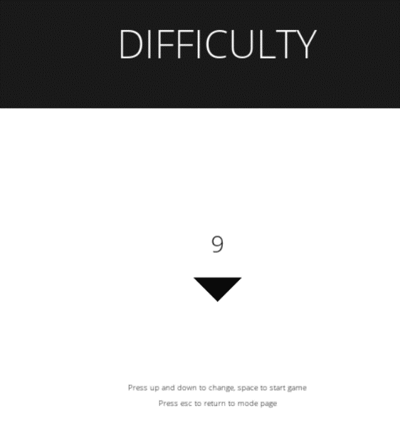

⇒ 최소 및 최대 난이도에서는 각각 아래, 위 화살표가 표시되지 않도록 하여 유저가 난이도 조절 범위를 인지할 수 있도록 함

**4) 아이템 모드 구현**

- **조건**: 랜덤으로 발생하는 물음표 블록을 지우면 아이템을 얻을 수 있음

- **아이템 종류**:

, 마지막 줄 삭제

⇒ 가로줄 삭제, 세로줄 삭제, 3x3 블록 삭제의 경우 아이템 사용 키를 누르면 해당 아이템 블록

이 생성되고, 블록을 이동시켜 원하는 위치에서 사용할 수 있음

- **아이템 사용키**: 순서대로 Z, X, C → 인벤토리의 1, 2, 3번째 아이템

<물음표 블록 생성 화면>

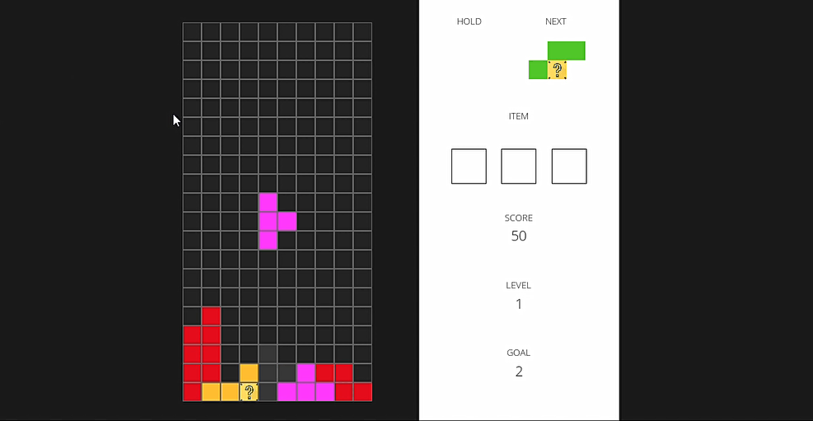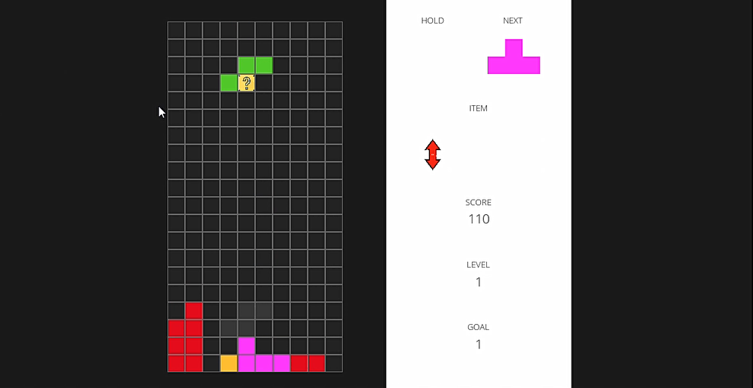

<아이템 생성 화면>

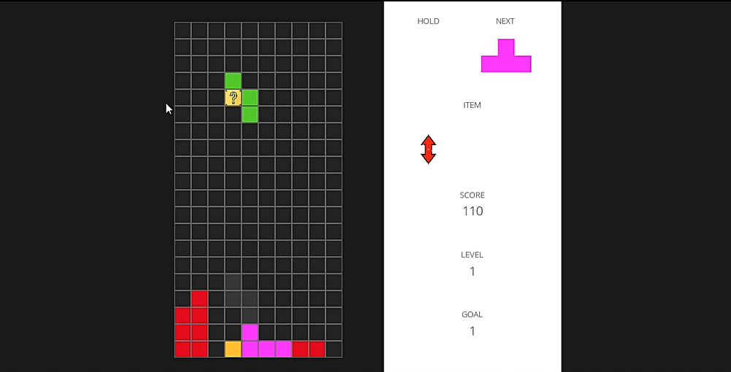

⇒ 물음표 블록이 삭제되면 인벤토리에 랜덤으로 아이템이 저장됨

- 지워진 줄에서의 물음표 블록 개수를 세고 그 개수만큼 아이템을 얻을 수 있음

- 인벤토리에는 최대 3개의 아이템까지만 저장이 가능하고, 인벤토리가 가득 찼다면 물음표 블록이 지워져도 아이템이 생성되지 않음

<아이템 사용 화면>

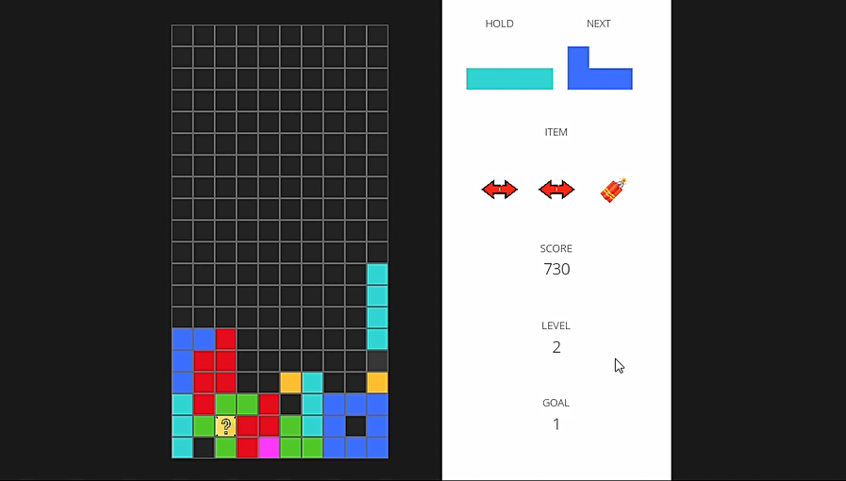

⇒ 인벤토리 순서대로 Z, X, C 키를 눌러 원하는 아이템을 사용

1) 가로줄 삭제 아이템

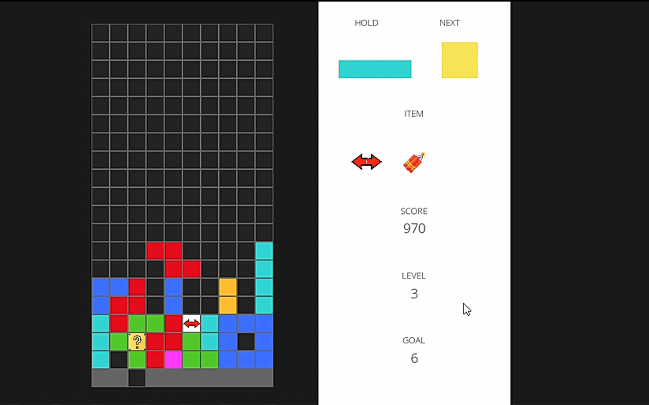 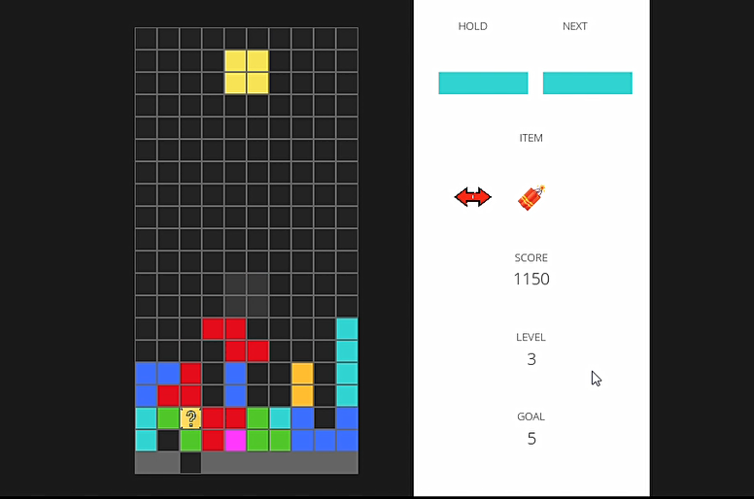

⇒ 내려오던 블록 → 가로줄 삭제 아이템 블록 변경, 원하는 위치로 이동시켜 가로 한 줄 삭제

및 50점 획득

2) 세로줄 삭제 아이템

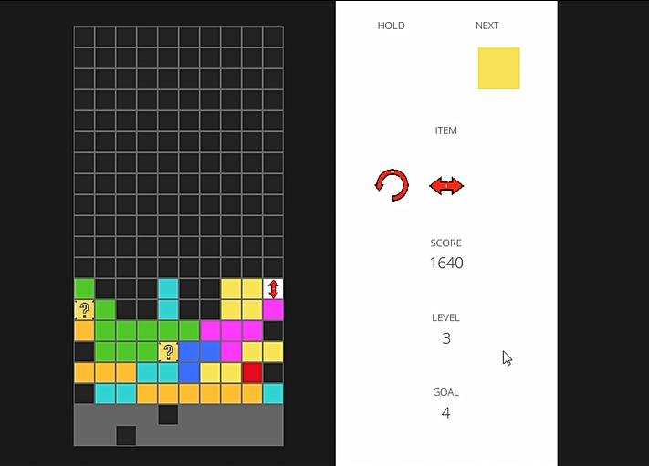 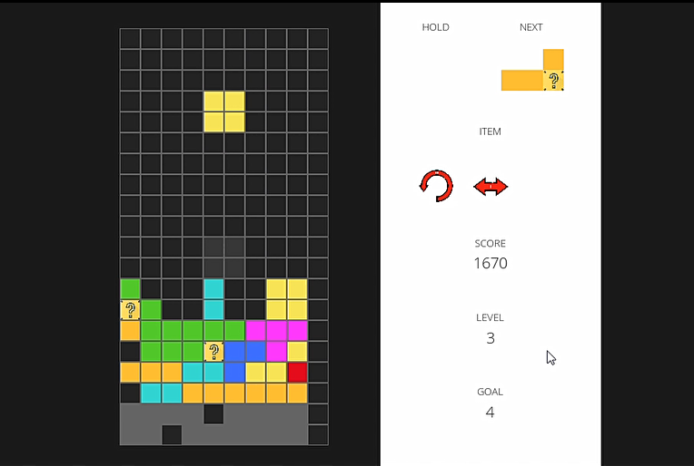

⇒ 내려오던 블록 → 세로줄 삭제 아이템 블록 변경, 원하는 위치로 이동시켜 세로 한 줄 삭제

3) 3x3 블록 삭제 아이템

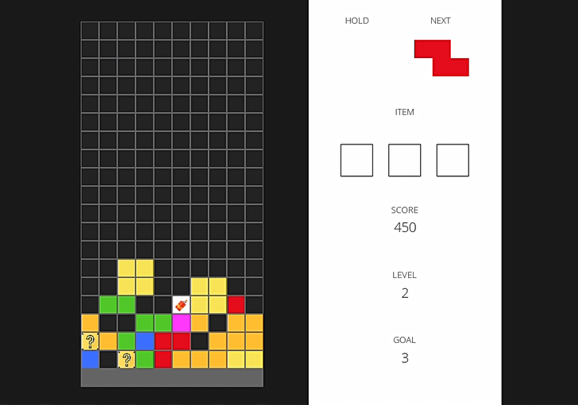 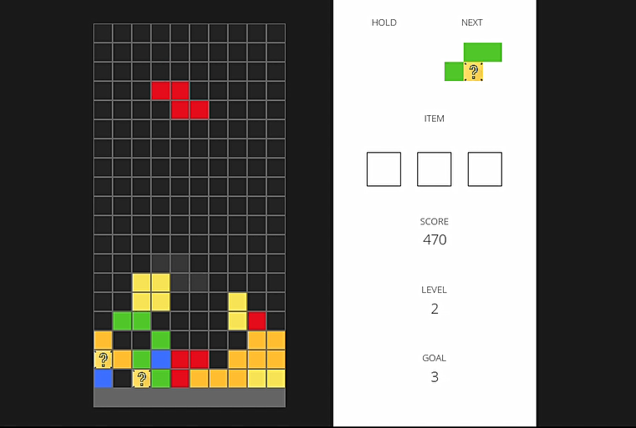

⇒ 내려오던 블록 → 3x3 블록 삭제 아이템 블록 변경, 원하는 위치로 이동시켜 주변 블록 삭제

4) 전체 보드 리셋

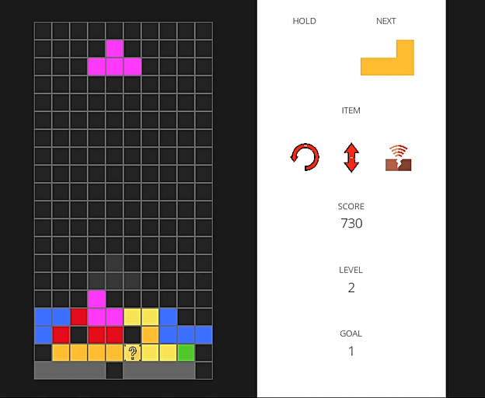 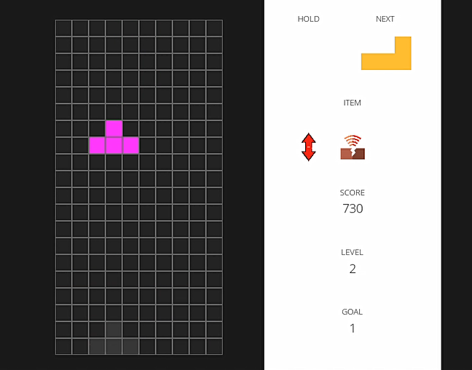

⇒ 사용 즉시 보드에 있던 모든 블록이 사라지고 새 보드에서 게임을 진행할 수 있음

5) 마지막 줄 삭제

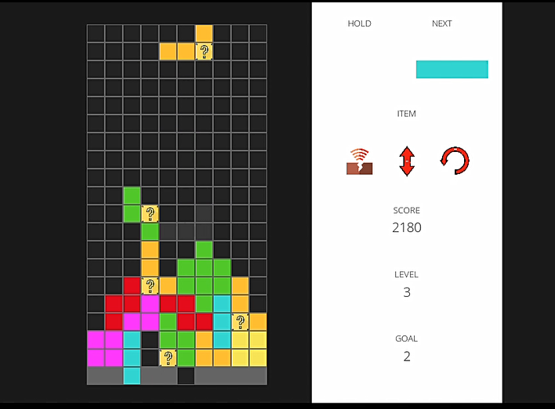

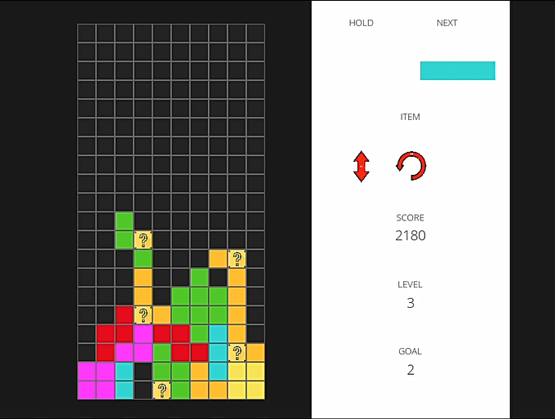

⇒ 사용 즉시 보드 가장 마지막 줄이 사라지고 50점 획득

**3. 기존 프로젝트와 DoitDoit 프로젝트 비교**

|  |  |  |
| --- | --- | --- |
| 팀명 | **Pint** | **DoitDoit** |
| 파일 수 | 1. Pintris.py ⇒ 메인 게임 코드  2. mino.py ⇒ 테트리스 블록 행렬 | 1. Ttotris.py ⇒ 메인 게임 코드  2. mino.py ⇒ 테트리스 블록 행렬  3. ui.py ⇒ UI 관련(이미지, 폰트 등)  4. init_values.py ⇒ 게임 상수 및 변수 |
| 소스코드 라인 수 | 1. Pintris ⇒ 2522라인  2. mino ⇒ 192라인 | Ttotris.py ⇒  mino.py ⇒  ui.py ⇒  init_values.py ⇒ |
| 클래스 | 1. Pintris  ⇒ ui_variables 1개  2. mino  ⇒ tetrimino 1개 | 1. ui  ⇒ ui_variables 1개  2. mino  ⇒ tetrimino 1개 |
| 함수 | 1. Pintris  set_volume()  draw_block()  draw_board()  draw_reverse_board()  draw_1Pboard()  draw_2Pboard()  draw_multiboard()  draw_mino()  draw_mino_2P()  erase_mino()  erase_mino_2P()  is_bottom()  is_bottom_2P()  is_leftedge()  is_leftedge_2P()  is_rightedge()  is_rightedge_2P()  is_turnable_r()  is_turnable_r_2P()  is_turnable_l()  is_turnable_l_2P()  is_stackable()  is_stackable_2P()  init_game()  ⇒ 24개 | 1. Ttotris  set_volume()  draw_block()  draw_image()  draw_block_image()  draw_board()  draw_hardboard()  draw_reverse_board()  draw_1Pboard()  draw_2Pboard()  draw_multiboard()  draw_itemboard()  draw_mino()  draw_mino_2P()  erase_mino()  erase_mino_2P()  is_bottom()  is_bottom_2P()  is_leftedge()  is_leftedge_2P()  is_rightedge()  is_rightedge_2P()  is_turnable_r()  is_turnable_r_2P()  is_turnable_l()  is_turnable_l_2P()  is_stackable()  is_stackable_2P()  isthereID()  istheresaved()  LoginPass()  LoginID()  LoginCom()  DrawBar()  get_item()  use_item()  earthquake()  board_reset()  erase_row()  erase_col()  bomb()  init_game()  ⇒ 41개 |

**4. 프로젝트 일정**

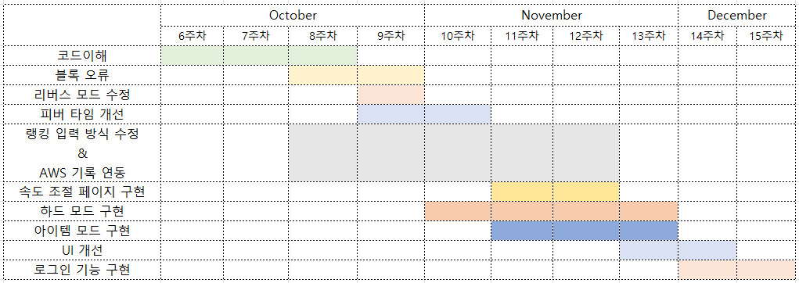

**5. 역할 분담**

|  |  |
| --- | --- |
| **고명섭** | AWS 연동, 로그인 기능 구현, Fever 기능 수정, Reverse 모드 수정, 버그 수정, UI 수정, 보고서 |
| **고다희** | 모드 별 난이도 기능, Item 모드 구현, Soft drop 기능 구현, Help page 제작, 버그 수정, UI 수정, README 작성, 보고서 |
| **김수빈** | Hard 모드 구현, 사운드 추가, 버그 수정, UI 수정, 보고서, PPT |

** 깃허브 잔디 ** 최종 제출 전 수정

고명섭 고다희 김수빈

